FICHA TÉCNICA
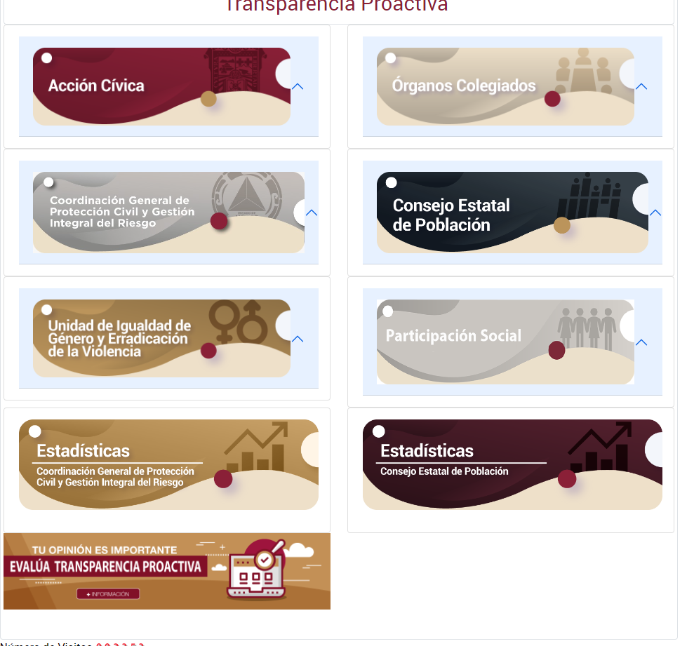 | Nombre de la práctica:  Acción Cívica  Consejo Estatal de Población y sus Estadísticas  Órganos Colegiados  Coordinación General de Protección Civil y Gestión Integral de Riesgos
Nombre del Sujeto Obligado
Secretaría General de Gobierno
Área responsable de la práctica
Coordinación General de Protección Civil y Gestión Integral del Riesgo
Dirección General del Desarrollo Político
Disponible para su consulta en:
https://sgg.edomex.gob.mx/transparencia-proactiva
 | Periodo: Vigente | Alcance: Estatal
 | Lugar: Estado de México | Puntuación total: 100
 | Práctica reconocida en el año 2023

¿Qué es y cómo funciona la práctica?
Esta práctica pone a disposición de la ciudadanía información respecto al quehacer de la Secretaría como: calendario cívico, efemérides y datos históricos relevantes de la entidad. En “Órganos Colegiados” enlista el nombre, funciones e integrantes de estos espacios internos de deliberación. Por otro lado, contiene estadísticas demográficas e información en lenguaje ciudadano respecto de Mujeres, Adolescentes, Adultos Mayores, Indígenas, Niñas y Niños, Índice de Marginación, Vivienda, etc., todo ello descargable en formato de datos abiertos TXT. Presenta publicaciones respecto de qué hacer en emergencias, programas de prevención, Directorio de Unidades Municipales, Atlas de riesgo, Planes de emergencia. Aunado a esto como medios alternos de difusión utilizó las redes sociales para llegar a más población y cuenta con una encuesta que permite evaluar la información publicada en el sitio.
Objetivo:  Dar a conocer a la ciudadanía información útil no considera en ninguna de las fracciones del Sistema de Información Pública de Oficio Mexiquense (IPOMEX) de esta dependencia. | ¿Por qué se desarrolló?  Con la finalidad de acercar este tipo de información a la población de una forma ágil y práctica, de manera escrita y visual, a través de un lenguaje claro y sencillo, de los órganos que funcionan en la dependencia.
Beneficios o efectos positivos generados a partir de la información difundida.
Una sociedad mejor informada y que disponga de los elementos necesarios para conocer los diversos ámbitos de acción de la Secretaría General de Gobierno a través de su labor en materia cívica.
¿La práctica cuenta con mecanismos de participación ciudadana durante el proceso?  Si, a través de su encuesta de satisfacción que aplican al término en el micrositio. | ¿La práctica cuenta con algún registro del número de consultas realizadas a la información difundida?  Si, cuenta con contador de visitas.
Innovación:  Este espacio cuenta con unas mejoras en el apartado de la Coordinación de Protección Civil y Gestión integral del Riesgo se incorporan nuevos apartados denominados: “Unidad de Igualdad de Género y Erradicación de la Violencia” “Boletines y Alertas de Protección Civil” donde se difunde información relacionada el servicio de pronósticos meteorológicos en tiempo real y alertas y “LOCATEL” proporciona información útil a la población relacionadas con los programas que brinda Locatel, así como la dirección y números de contactos. | 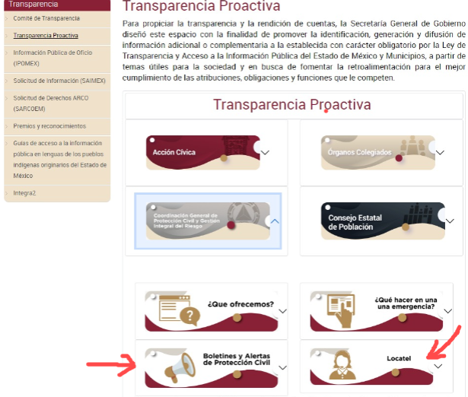
Observaciones:
Derivado de la información remitida, se advierte que cuenta con los elementos suficientes para considerarse una Práctica de Transparencia Proactiva, al apreciarse los atributos de calidad de la información, la contabilización de consultas, la participación ciudadana, los efectos positivos y los medios alternos de difusión de la información.

EVALUACIÓN
CRITERIOS A EVALUAR | PUNTOS | COMENTARIOS | EVIDENCIA
1. Calidad de la información (0 a 4)
Accesible  Que esté presentada de tal manera que todas las personas puedan consultarla,  examinarla y utilizarla independientemente de sus capacidades técnicas, cognitivas o  físicas | 4 | Cualquier persona puede consultarlo y se encuentra alojado en la página oficial del Sujeto Obligado. | 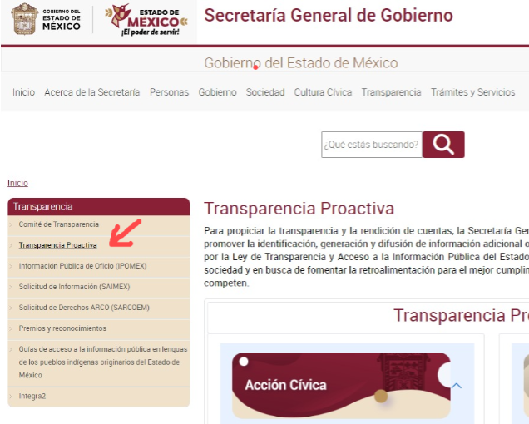
Confiable  Que sea creíble y fidedigna y que proporcione elementos y/o datos que  permiten la identificación de su origen, fecha de generación, de emisión y difusión de la  misma | 4 | Se ha difundido de manera reciente. | 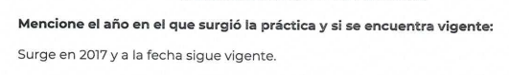  Información extraída del formulario enviado por el sujeto obligado.
Comprensible  Que es sencilla, clara y entendible para cualquier persona | 4 | La información contenida en el sitio web es presentada en un lenguaje sencillo y fácil de entender. | 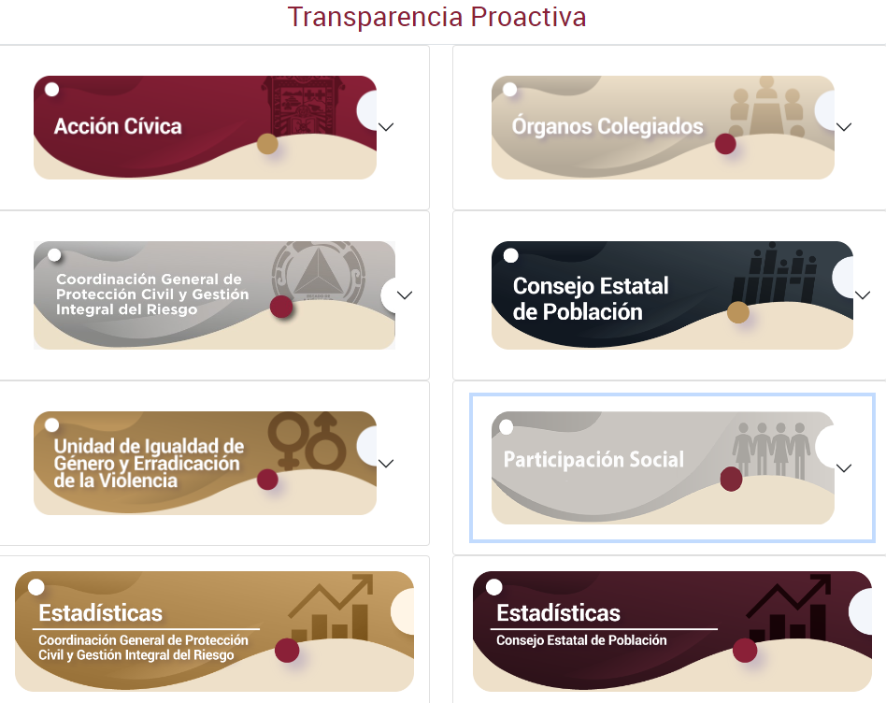
Oportuna  Que se publica a tiempo para preservar su valor y ser útil para la toma de  decisiones de las personas usuarias | 4 | Ayuda a la toma de decisiones de las personas usuarias. | 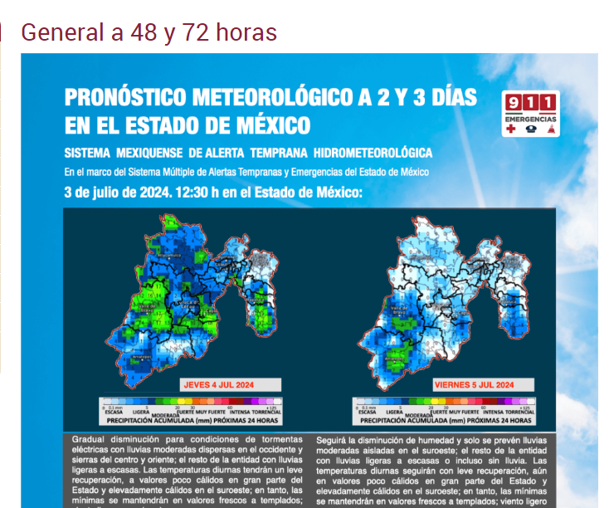
Veraz  Que sea exacta, refiera o manifieste siempre la verdad respecto de lo generado,  utilizado o publicitado por el Sujeto Obligado | 4 | Se encuentra basado en fuentes oficiales de otros Sujetos Obligados. | 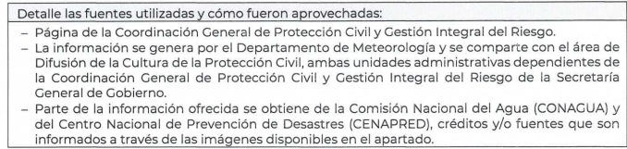  Información extraída del formulario enviado por el sujeto obligado.
Congruente  Que mantiene relación y coherencia con otra información generada,  utilizada y/o publicada por el Sujeto Obligado | 4 | El contenido está relacionado con otras fuentes primarias de información.
Verificable  Que es posible comprobar la veracidad de la información, así como  examinar el método por el cual el Sujeto Obligado la generó | 4 | Permite constatar la información compartida con otras fuentes.
Completa  Que proporcione todos los datos, aspectos, partes o referentes necesarios  para ser global respecto del quehacer del Sujeto Obligado | 4 | Proporciona información y datos del quehacer del Sujeto Obligado, mediante fotografías. | 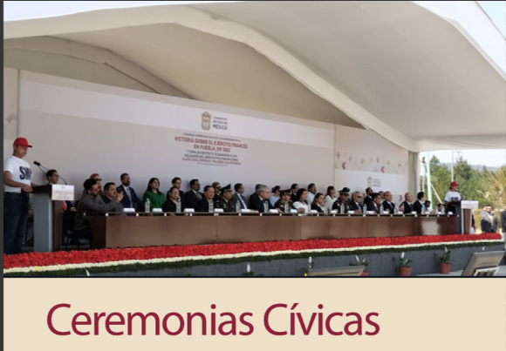
Actual  Que es la última versión de la información y es resultado de la adición,  modificación o generación de datos a partir de las acciones y actividades del Sujeto Obligado | 4 | Proporciona información de fechas recientes. | 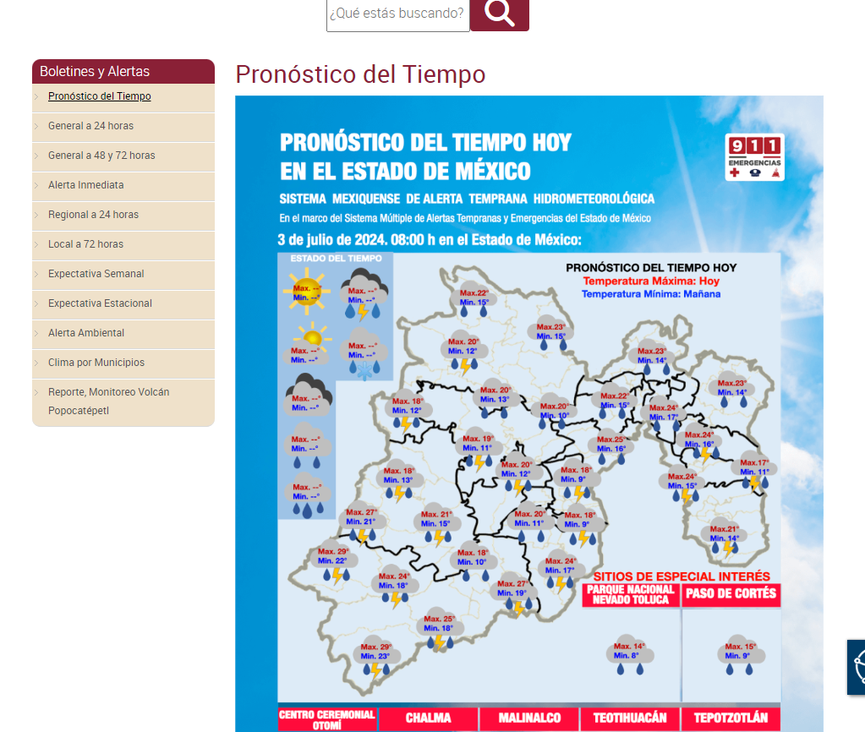
Datos abiertos | 4 | Cuenta con información estadística en formato de datos abiertos TXT. | 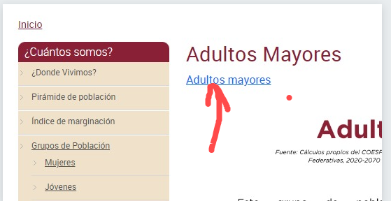
2. Contabilización de consultas o reutilización de la información en medios de difusión (0 a 10)
Existencia de mecanismos de registro de consultas y/o reutilización de información | 10 | Cuenta con contador de visitas. | 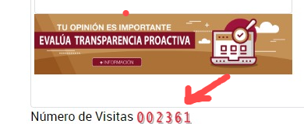
Aprovechamiento del registro de consultas y/o reutilización de la información publicada | 10 | Conocer el alcance de su información. | 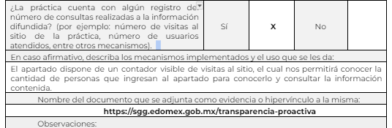  Información extraída del formulario enviado por el sujeto obligado.
3. La participación ciudadana efectiva e informada en el proceso de publicación y difusión de información proactiva (0 a 10)
La implementación de mecanismos de participación ciudadana, como encuestas, estudios de opinión, o cualquier otro ejercicio que derive en la aplicación de algún instrumento o herramienta que posibilite la apertura de las instituciones públicas hacia la participación efectiva de la población que haga uso de la información publicada de manera proactiva | 10 | Cuenta con encuesta de satisfacción de la información. | 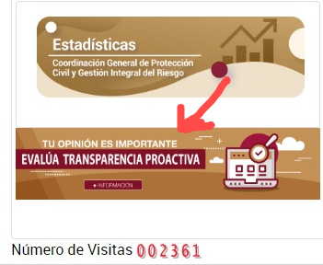
El aprovechamiento de los mecanismos de participación ciudadana para la mejora de la publicación y difusión de información proactiva. | 10 | Implementación de mejoras en la práctica. | 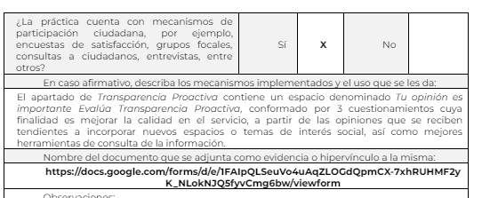  Información extraída del formulario enviado por el sujeto obligado.
4. Efectos positivos generados a partir de la información difundida en el marco de la política de TP (0 a 10)
El diseño e implementación de mecanismos de evaluación de la política de transparencia proactiva por parte de cada Sujeto Obligado | 10 | Una sociedad mejor informada. | 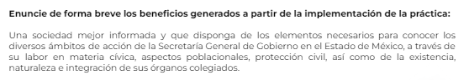  Información extraída del formulario enviado por el sujeto obligado.
5. La difusión de la información proactiva en medios distintos al internet (0 a 10)
Utilización e implementación de medios alternativos de divulgación de la información proactiva, como radiodifusión, televisión, medios impresos, lonas, perifoneo, pláticas informativas, asesorías, volantes, sistemas de comunicación para personas con discapacidad y otras herramientas específicas dirigidas a grupos con dificultades de uso y acceso a tecnologías de la información. | 10 | Redes Sociales. | 